24-4-2021

ADRIAN OROZCO ANZURES 18300328  
CARLOS DANIEL LOZANO VAZQUEZ 18300249

SiSTEMAS EMBEBIDOS I

CETI COLOMOS

**ADC, PWM, Comunicación Serial**

Actividad 19 – Práctica 11

**Objetivo**

El objetivo de esta práctica es aprender a utilizar el Convertidor de Analógico a Digital, la modulación por ancho de pulso y la comunicación serial del Arduino para realizar una aplicación demostrativa.

**Descripción**

Utilizar Arduino MEGA y conectarle un potenciómetro a una entrada analógica del Arduino, programar el ADC para leer un valor del potenciómetro, convertirlo a digital y trasmitirlo vía comunicación serial para mostrar el valor en la consola de la computadora (consola de Arduino), a la vez utilizar una salida PWM para controlar la intensidad de un LED dependiendo del valor leído del potenciómetro.

**Resumen**

Usando una tarjeta de Arduino MEGA, y un LED, se debe crear un programa que, mediante comunicación serial y PWM, se imprima en la consola de Arduino IDE los valores lógicos de un potenciómetro, siendo 0 el LSD y 255 el MSD.

El programa es creado en un editor de texto, ya sea Visual Studio Code, Sublime Text, Atom, o hasta el mismo Arduino IDE; pero para utilizar el código este debe ser verificado en el IDE de Arduino.

**Diagrama Eléctrico**

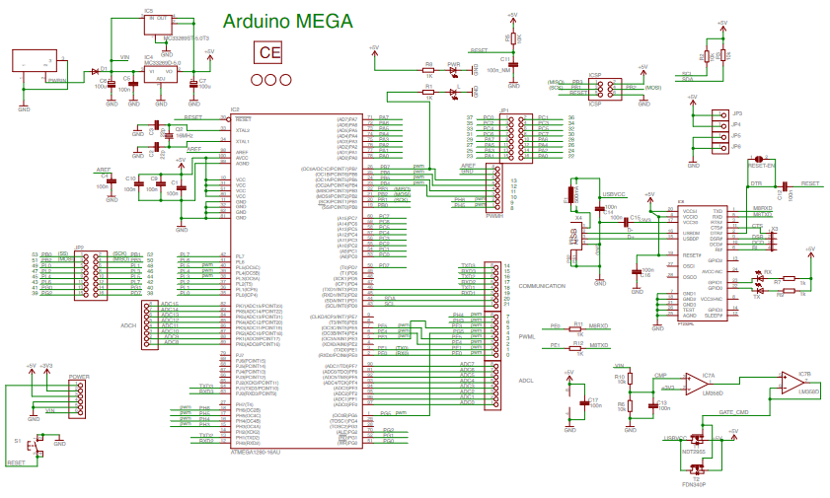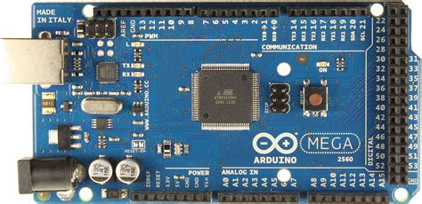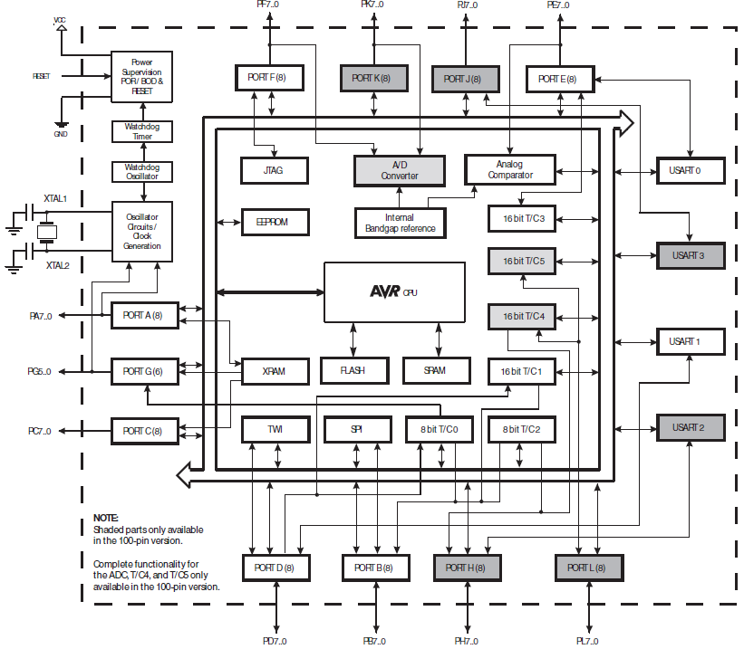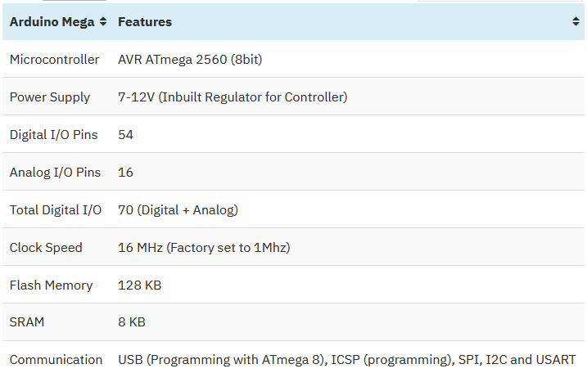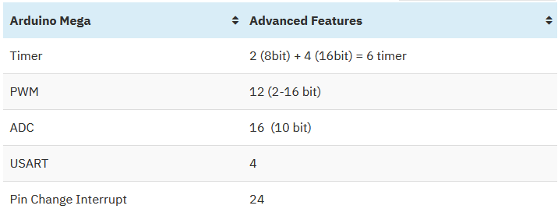

**Circuito**

**Código**

#define LED 2

#define VAR A0*// Pin del potenciometro*

int rawVal = 0, val = 0, aux = 0;

bool flag = true;

void setup () {

    Serial.begin(9600);

    pinMode(LED, OUTPUT);

    digitalWrite(LED, LOW);

}

void loop () {

    rawVal = analogRead(VAR);

    val = map(rawVal, 0, 1023, 0, 255);*// Convertir valor de rango 0-1023 a 0-255*

    analogWrite(LED, val);*// Actualizar LED*

    if (val != aux || (!val && flag)) {

        Serial.print("Potenciometro: ");

        Serial.println(val);

        flag = false;

        aux = val;

    }

    delay(50);

}

**Explicación**

El programa comienza en setup(), donde se inicializa el Serial con 9600, el default del Arduino MEGA 2560.

En la función loop() se tiene el resto del programa. Haciendo uso de analogRead() podemos obtener un valor entero, el cual es el voltaje que se esta recibiendo en el pin del potenciómetro (VAR).

Se transforma los valores del rango 0-1023, que son valores analógicos, al rango 0-255, que son valores lógicos. Si los valores recién actualizados son idénticos a los anteriores, entonces no se imprimirá nada, pues no se apreciaría los demás valores (siendo que los potenciómetros son muy sensibles); cuando los valores difieren se imprime el nuevo valor y se actualiza el anterior.

**Observaciones**

Una práctica muy sencilla de realizar, sin complicaciones.

**Conclusión**

Este tipo de circuitos se podría usar para realizar un convertidor Analógico-Digital con muchas aplicaciones, pues es una herramienta muy potente poder trabajar con 2 tipos de electrónica en un solo circuito.